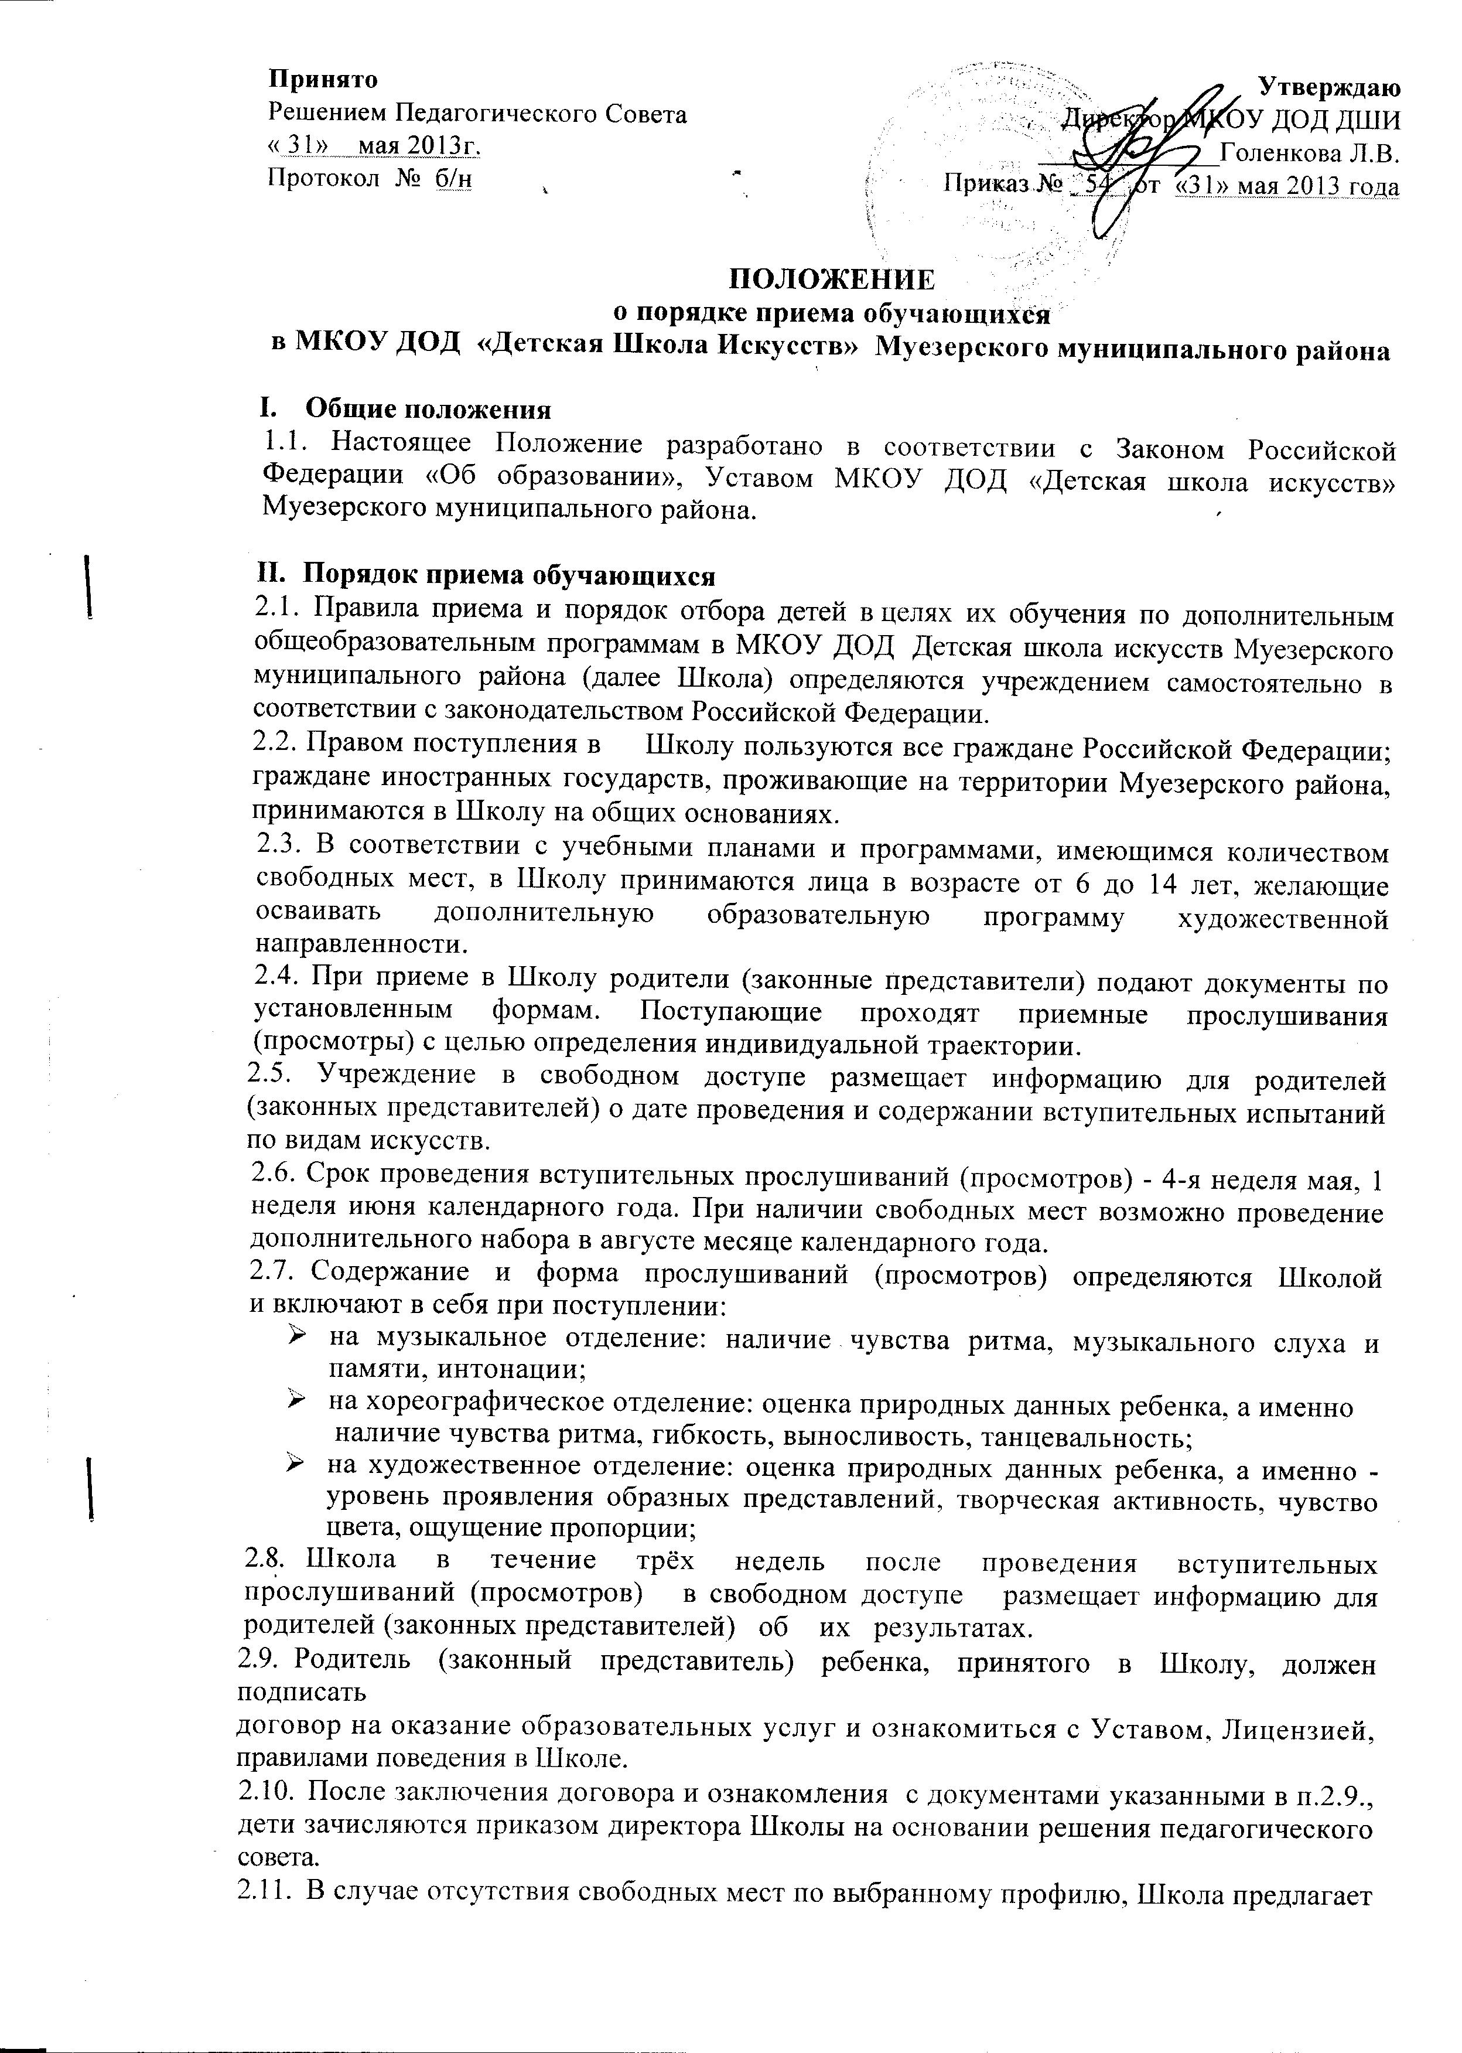

родителю (законному представителю) поставить его заявление на учет для
удовлетворения в порядке очерёдности, или предложить переход на другую
образовательную программу.

III. Документация, необходимая для поступления
3.1. При поступлении в Школу родители (законные представители) поступающего ребенка
подают следующие документы:
- Заявление родителей (законных представителей) установленного образца на имя директора;
- Копию свидетельства о рождении

IV. Порядок оформления и предоставления документов
4.1.В заявлении (по форме) необходимо указать:
- Ф.И.О., дату и год рождения ребёнка;
- место жительства ребёнка;
- сведения о родителях (Ф.И.О., место работы, должность, контактный телефон);
- образовательную программу (программы) по которым хотел бы обучаться ребёнок;
- дату написания заявления;
- подпись заявителя.
4.2.Родителю (законному представителю) может быть отказано в приёме заявления в
следующих случаях:
- ребёнок не подходит по возрасту для обучения по выбранной образовательной программе (программам);
- в заявлении не указан хотя бы один пункт из обязательных к заполнению;
.
V. Права поступающих
5.1. При приеме обучающегося, администрация Школы обязана ознакомить его и его родителей (законных представителей) с Уставом, Лицензией, правилами поведения в Школе.

VI. Состав и функции приемной комиссии
6.1. Для комплектования контингента обучающихся в целях проверки уровня
подготовленности поступающих и оценки их природных данных приказом директора
Школы создается комиссия по проведению вступительных испытаний.
- В состав приемной комиссии по каждому виду искусства входят: председатель,
секретарь и два преподавателя. Председатель - заместитель директора, секретарь, члены
комиссии - два ведущих преподавателя отделения.
- При проведении вступительных прослушиваний (просмотров) приемная комиссия
фиксирует их результаты в экзаменационных протоколах, которые сдаются
администрации Школы.

- Комиссия, проводящая прослушивание, может рекомендовать поступающему ребенку
(с согласия родителей или лиц их заменяющих) исходя из его способностей физических и
физиологических данных обучение на другом музыкальном инструменте, не указанном в
заявлении, на другом отделении.
- Зачисление обучающихся в Школу производится приказом директора на основании
решения педагогического совета.
- При наличии природных данных и по заявлению родителей ребенок может быть
принят на два отделения одновременно.
- Группы по классам и отделениям комплектуются на основании данных, поданных
приемной комиссией и отраженных в протоколах предварительных прослушиваний
(просмотров) в соответствии с учебным планом на текущий учебный год.

